Bahagian A
Bulatkan jawapan yang betul. (20 markah)

- Maria mendapat keputusan yang baik kerana dia ___________
belajar.

A malas
B rajin
C diam

- Saya _______________ orang yang tidak dikenali masuk ke dalam
rumah semasa ketiadaan ibu bapa.

A membenarkan
B tidak membenarkan
C gembira

- Apakah ucapan yang sesuai ketika bertemu guru ?

A Selamat malam, ayah
B Selamat pagi, cikgu
C Silakan duduk, pakcik

4 Jangan bermain pisau. Anda mungkin akan _____________.

A lemas
B jatuh
C luka

5 Antara berikut, yang manakah menunjukkan sikap
sederhana ?

A Mary mempunyai banyak alat permainan
B Johan membelanjakan semua wang sakunya
C Baju Kamala lusuh tetapi bersih

6
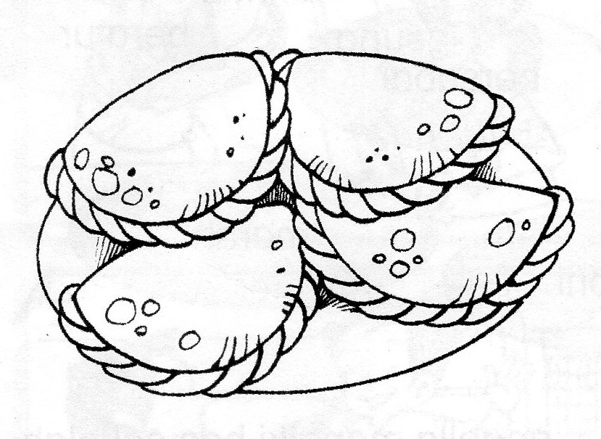

Di dalam piring ada empat ketul karipap.
Bagaimana kamu berlaku adil terhadap adik ?

A Tiga ketul untuk saya, seketul untuk adik.
B Saya akan makan semua karipap.
C Dua ketul untuk saya, dua ketul untuk adik.

7 Saya perlu ________________ supaya tidak dibuli.
A takut
B berani
C jahat

8 Murid yang _____________ akan bercakap benar.
A sihat
B rajin
C jujur

9 Sebagai seorang ketua kebersihan, seorang kawan kamu selalu
tidak menjalankan tugas membersihkan kelas. Kamu akan bersikap
adil dengan ________________ .

A menggantikan kawan kamu dengan orang lain
B memukul kawan kamu sehingga dia menjalankan tugas
C melaporkan kepada guru tentang sikap kawan kamu

10
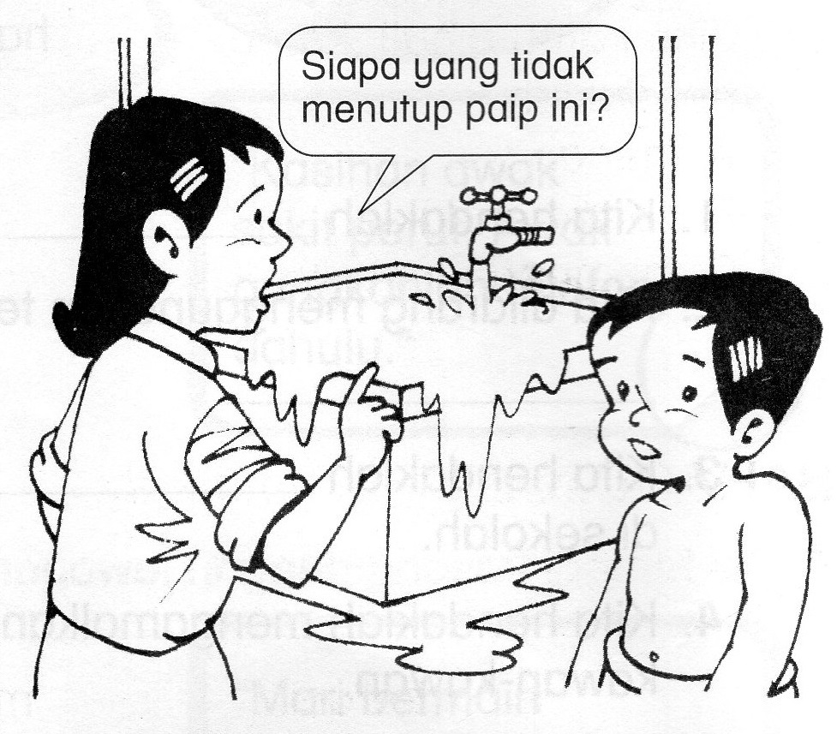

Sebenarnya, kamulah yang tidak menutup paip itu.
Apakah tindakan kamu ?

A Menuduh adik
B Mengaku bersalah dan meminta maaf
C Memberitahu ibu , bahawa kamu tidak tahu
11 Kerja dapat disiapkan dengan cepat jika kita ________________ .
A bergaduh
B bekerjasama
C bersederhana

12 Sikap bantu-membantu dapat ________________________ ahli
keluarga.

A mengeratkan hubungan
B merenggangkan hubungan
C mewujudkan pergaduhan

13 Jika kamu dibuli, kamu hendaklah ______________________.
A menangis
B berdiam diri
C memberitahu guru

14
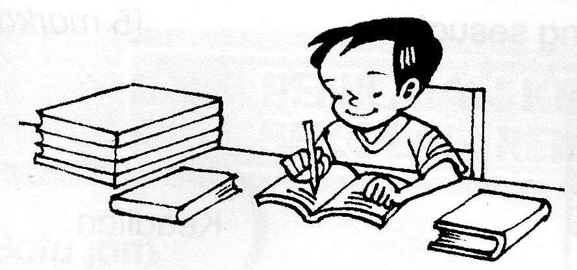

Murid di atas mengamalkan nilai ______________________ .
A keadilan
B kejujuran
C kerajinan

15 Siapakah murid yang mengamalkan kesederhanaan ?
A Henry makan tiga pinggan nasi
B Lenja makan sepinggan nasi
C Natalie tidak makan langsung

16 Shane berebut dengan adik untuk menggunakan komputer,
mereka tidak mengamalkan nilai ___________________ .

A toleransi
B keberanian
C kejujuran
17 Keluarga Yasmin saling sayang- menyayangi antara satu sama
lain. Keluarga mereka sangat ____________.

A kaya
B derita
C bahagia

18
Rajin pergi sekolah
Dapat nombor satu,
Kawan kita susah,
Mesti kita bantu
.

Apakah nilai murni dalam pantun di atas ?

A Ikhlas
B Kejujuran
C Berterima kasih

19 Anda melihat orang tua berdiri di dalam bas. Anda patut
bangun dan berkata _________________________.

A Sila duduk, pak cik
B Sila masuk, pak cik
C Sila keluar, pak cik

- Anak-anak mestilah _________________ nasihat ibu bapa.

A melawan
B mendengar
C mengejek-ejek

Bahagian B
Isi tempat kosong dengan jawapan yang betul. (10 markah)
berkongsi
tekun
membantu
menghormati
mematuhi
bersopan-santun
menghargai
ikhlas
meminta maaf
memberus

- Amalan ________________________________ boleh mengeratkan
persahabatan.

- Anak yang baik sentiasa ____________________________________
ibu bapanya.
- Orang akan suka kepada kita, kalau kita sentiasa _____________ .
- Sebagai anak, kita hendaklah __________________________ ibu
bapa di rumah.
25 Apabila membuat salah, kita hendaklah _______________________ .
26 Setiap murid mesti _______________________peraturan sekolah.
27 kita hendaklah _________________________________ gigi sebelum
tidur.

28 Untuk mencapai kejayaan dalam pelajaran, kita mestilah
________________ belajar.

29 Kita haruslah _____________________________ anugerah ciptaan
Tuhan.

30 Kita hendaklah memberikan bantuan dengan _________________ .

Bahagian C
Soalan 31 hingga 36
Tuliskan BETUL atau SALAH pada tindakan berikut. ( 6 markah)
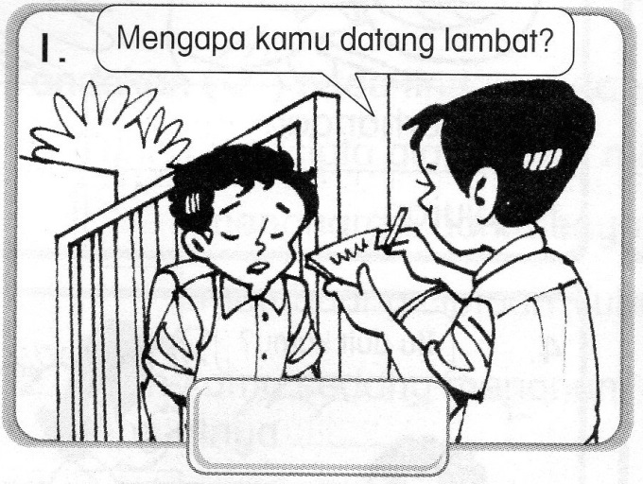  31 | 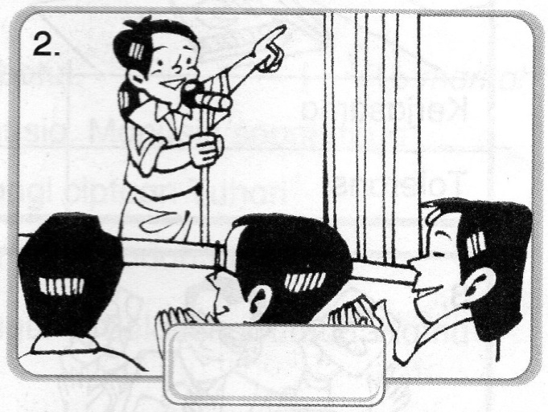  32
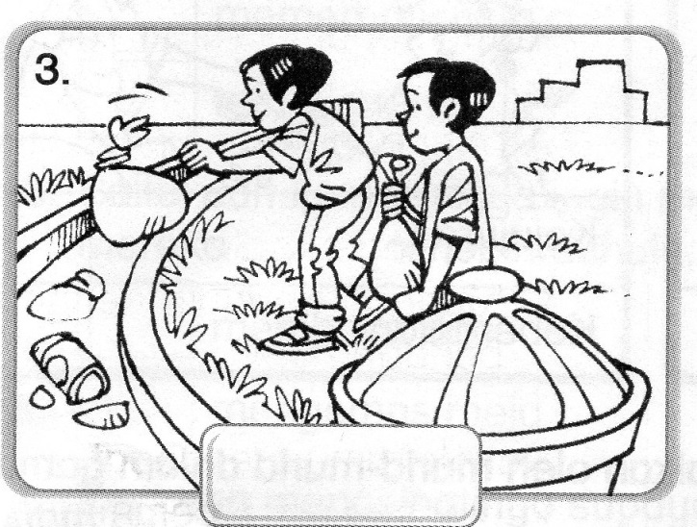  33 | 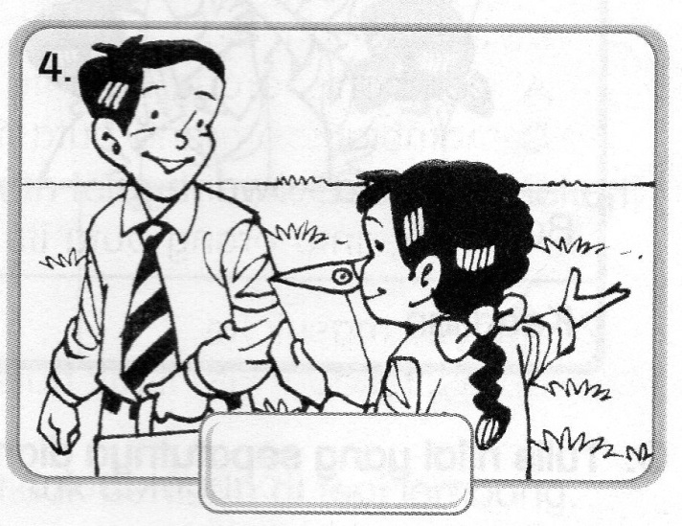  34
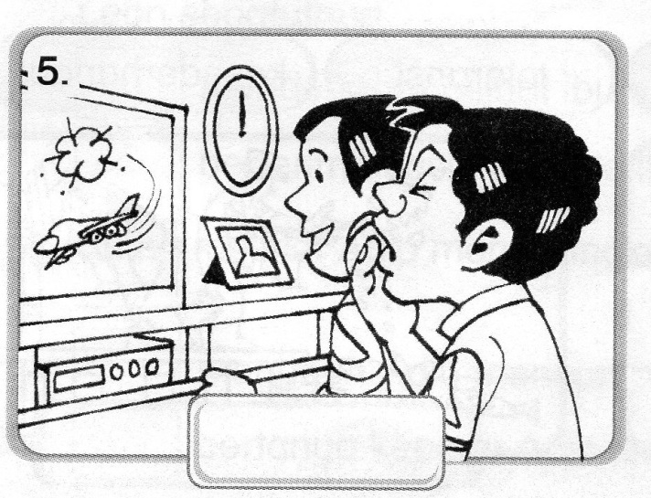  35 | 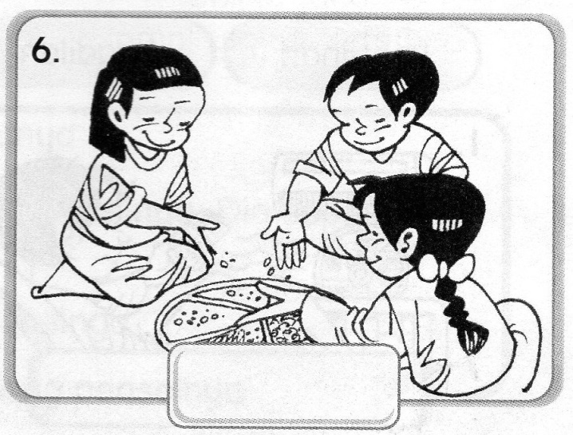  36

Bahagian D

Soalan 37 hingga soalan 41
Tandakan (/) pada tindakan yang betul. (5 markah)

37 Tuhan mencipta alam untuk manusia.
Manusia sepatutnya ___________________ .

menghargai dan menyayangi ciptaan Tuhan
membuang ciptaan Tuhan yang sudah lama.

38 Ayah kamu sedang menanam sayur di belakang rumah.
Kamu sepatutnya _____________ .

memerhatikannya
menolongnya

39 Cassidy dan keluarganya ingin makan tengah hari.
Sebelum makan, mereka ______________ terlebih dahulu.

membaca doa
mengemas meja

40 Ibu Louison menasihatinya supaya tidak bermain di tepi lombong.
Louison sepatutnya ______________________ .

mendengar nasihat ibunya
berterima kasih kepada ibunya

41 Teresa melihat Walter menggunakan penselnya.
Dia sepatutnya ____________________ .

menuduh Walter mencuri penselnya.
bertanya kepada Walter tentang penselnya.
Bahagian E
Soalan 42 hingga soalan 45
Tuliskan abjad di kotak yang disediakan. (4 markah)
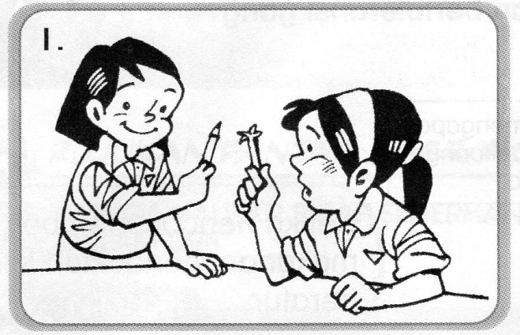  a  42 |  | “Sekarang giliran awak pula menggunakan gelanggang.”
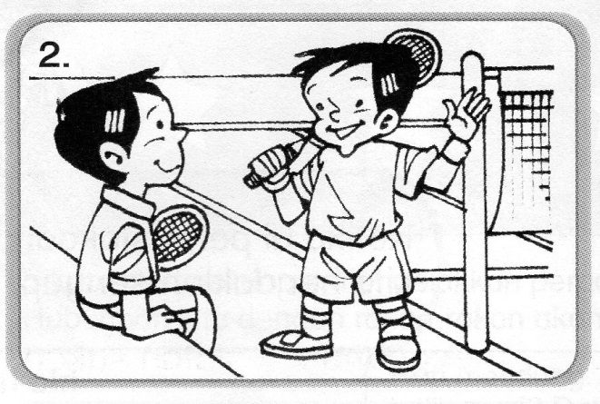  43  b |  | “Kasihan awak sakit perut. Awak gunakanlah telefon ini dahulu.”
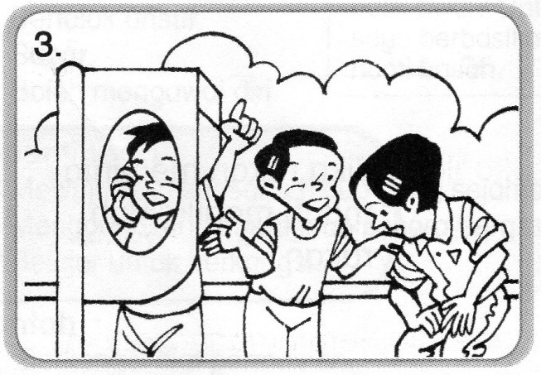  44  c |  | “Mari bermain dengan saya. Awak boleh pinjam anak patung saya.”
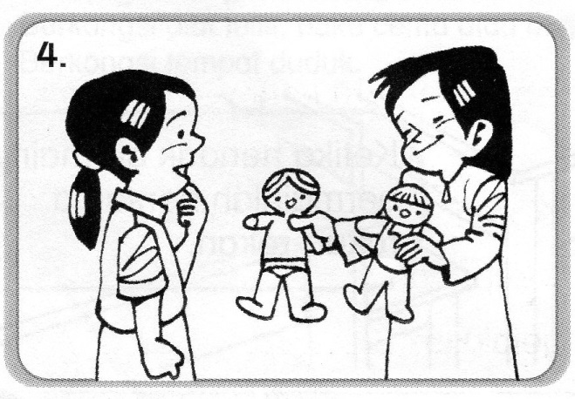  45  d |  | “Awak pinjamlah pensel saya  ini.”

Bahagian F
Soalan 46 hingga soalan 50
Senaraikan kebaikan bercakap benar dan keburukan tidak bercakap benar. ( 5 markah )
- Dibenci oleh orang sekeliling.  - Dihormati oleh masyarakat.  - Menjadi orang yang malas.  - Menjadi penipu.  - Disayangi oleh orang sekeliling. |  | - Disayangi oleh ibu bapa.  - Tidak menepati janji.  - Menjadi orang yang jujur.  - Menjadi orang yang amanah.  - Tidak dipercayai.
 | Kebaikan Bercakap Benar  46_______________________________  ____________________________________  47_______________________________  ____________________________________  48______________________________  ____________________________________  49______________________________  ____________________________________  50 _______________________________  ____________________________________ |  | Keburukan Tidak Bercakap Benar  B Benar  ______________________________  ____________________________________  _______________________________  ____________________________________  _______________________________  ____________________________________  _______________________________  ____________________________________  _______________________________

